A-2 메타데이터 가이드

A-2 메타데이터

목차
- 이 가이드가 답하는 5가지 질문
- Why — 왜 필요한가
  - 1.1 현업 Pain Point
  - 1.2 기대 효과
  - 1.3 적용 전 / 후
- What — 메타데이터의 구성 요소
  - 2.1 메타데이터의 정의와 위치
  - 2.2 세 종류의 메타데이터 (기술 · 비즈 · 운영)
  - 2.3 다섯 계층 (어디에 붙나)
  - 2.4 항목 사전 — 대표 항목
  - 2.5 필드 설명서 — 이름만으론 모르는 데이터 풀이
  - 2.6 단위·기준일·집계 기준
  - 2.7 메타데이터 표준 양식과 버전 관리
  - 2.8 데이터 유형별 메타데이터 차이
- When — 어디부터 하나 (정비 우선순위)
  - 3.1 정비 우선 대상
  - 3.2 자동으로 모으고, 사람은 검수만
  - 3.3 AI가 비즈 메타 초안을 채운다
- How — 어떻게 준비·운영하나
  - 4.1 구축 절차
  - 4.2 비즈 메타 작성 — 좋은 예 vs 나쁜 예
  - 4.3 실제로 어디서 채우나 — 플랫폼 매핑
  - 4.4 정합성 자동 점검
  - 4.5 운영 — 갱신·승인과 역할
- Tech Stack — 솔루션 검토
  - 5.1 도구 유형
  - 5.2 선정 기준
- Where — 다른 주제와의 관계
- 참고자료(References)
관련 가이드: A-1 데이터 카탈로그 · A-3 비즈니스 Glossary · B-2 데이터 해설·주석 · C-2 데이터 품질 관리 · C-3 데이터 계통 Lineage
예시 표기 안내: 본 가이드의 표·예시에 나오는 구체 값(테이블·컬럼명, 코드값, 수치, 날짜 등)은 이해를 돕기 위한 가상 예시이며 실제 데이터가 아니다. 실제 값은 PoC·프로젝트에서 확정한다. 계열사명도 적용 맥락 설명용이다.
메타데이터(Metadata)는 데이터 자산이 무엇을·어떤 구조와 단위로·어떤 기준으로 만들어졌는지를 설명하는 “데이터의 설명서”다. 자산이 어디 있는지를 가리키는 A-1 카탈로그와 달리, 메타데이터는 그 자산의 테이블·컬럼·코드값 수준 속성을 채워, 사람과 AI가 데이터를 오해 없이 해석하게 한다. 이 가이드는 메타데이터가 왜 필요한지(1장), 무엇을 세 종류·다섯 계층으로 갖추는지(2장), 어디부터 정비할지(3장), 실제로 어떻게 준비·운영하는지(4장)를 다룬다. 끝까지 강조하는 메시지는 하나다. 데이터의 해석을 사람 머릿속이 아니라 데이터 옆에 명시해, 사람도 AI도 같은 의미로 읽게 만드는 것이 메타데이터다.

이 가이드가 답하는 5가지 질문
# | 질문 | 한 줄 답 | 본문
1 | AI가 데이터 구조를 이해하려면 무슨 메타데이터가 필요한가? | 데이터 타입·단위·허용값·생성 시스템·갱신 주기·오너 등을 기술/비즈/운영 세 종류로 정의한다 | §2
2 | 메타데이터의 표준 양식을 어떻게 정의·진화·버전 관리하나? | “어떤 항목을 어떤 형식으로 채울지”를 표준 양식으로 고정하고, 항목이 늘면 버전을 올린다 | §2.7
3 | 이름만으론 뜻을 모르는 약어·코드를 어떻게 설명하나? | 컬럼·코드값에 자연어 설명(필드 설명서)을 붙인다 — DEF_CD = 품질 결함 유형 코드 | §2.5
4 | 단위·기준일·집계 기준을 어떻게 명확히 하나? | 숫자에 단위·기준 시점·계산 기준을 메타데이터로 못박아 AI가 잘못 비교하지 않게 한다 | §2.6
5 | 메타데이터를 어떻게 자동 수집·갱신하나? | 기술·운영 메타는 플랫폼이 자동 수집, 비즈·AI 메타만 사람이 보완하고 오너가 승인한다 | §3.2 · §4

1. Why — 왜 필요한가
이름·단위만으론 뜻을 알 수 없어 AI가 잘못 해석하고, 같은 숫자를 부서마다 다른 기준으로 비교해 틀린 답이 나온다 — 메타데이터는 이 오해석을 원천에서 막는다.

1.1 현업 Pain Point
두산전자 AI 과제팀이 동박 결함 예측 모델을 위해 검사결과 테이블 INSP_RESULT를 확보했다고 하자. 위치·오너까지는 확인했지만, 테이블을 열어 보니:
Pain 1 — 약어·코드를 못 읽는다: 컬럼이 DEF_CD, WIP_QTY, THK처럼 현장식 약어다. 이게 결함 코드인지, 재공 수량인지, 두께인지 — 만든 사람 외에는 모른다. AI는 더더욱 모른다. 결국 “이 컬럼 뭐예요?”를 사람에게 물어봐야 하고, 그 사람이 자리를 비우면 과제가 멈춘다.
Pain 2 — 단위·기준이 제각각이다: 한 테이블은 두께를 ㎛로, 다른 테이블은 mm로 쌓는다. “매출”이라는 컬럼도 어떤 팀은 주문일 기준, 어떤 팀은 배송완료일 기준이다. 메타데이터에 단위·기준이 없으면, AI는 단위 다른 값을 그대로 더하거나 비교해 틀린 집계를 낸다.
Pain 3 — 코드값의 뜻을 모른다: DEF_CD가 결함 코드인 건 알아도, S01·P03이 각각 무슨 결함인지 풀이가 없다. AI가 “핀홀 불량률”을 물어도 어느 코드가 핀홀인지 연결하지 못한다.
Pain 4 — 최신본·계산 로직을 모른다: 같은 보고서·테이블이 여러 버전 존재하는데 어느 것이 최신본인지, 원가 컬럼이 재료비만인지 전부 합산인지가 적혀 있지 않다. AI가 옛 버전이나 다른 계산 기준의 값을 인용해 그럴듯하지만 틀린 답을 만든다.
두산에너빌리티 예시: 발전 설비 센서 테이블에 TEMP라는 컬럼이 섭씨인지 화씨인지, 어느 측정점(베어링/배기/냉각수)인지 설명이 없어, 이상 탐지 AI가 정상 범위를 잘못 잡아 오탐이 잦았다. 단위·측정점 메타데이터를 붙이고 나서야 오탐이 줄었다.
이 네 가지의 공통점은 “데이터는 있는데 해석을 사람 머릿속에 의존한다”는 것이다. 메타데이터는 그 해석을 데이터 옆에 명시해, 사람도 AI도 같은 의미로 읽게 한다.

1.2 기대 효과
① AI 응답 정확도 향상
컬럼 의미·단위·코드값이 메타데이터로 붙으면, AI는 질문에 맞는 컬럼을 정확히 고르고 올바르게 해석한다. “핀홀 불량 추이”라는 질문에 DEF_CD='P03'을 정확히 연결하고, 단위가 다른 값을 섞지 않는다. 메타데이터는 AI가 데이터를 “추측”하지 않고 “근거를 갖고” 쓰게 하는 토대다.
② 재사용·셀프서비스 확대
설명서가 있으면 현업이 데이터 담당자에게 일일이 묻지 않고 스스로 데이터를 이해·활용한다. “이 컬럼 뭐예요?” 문의가 줄고, 데이터 담당자는 반복 응대에서 벗어난다.
두산전자 예시: 신규 분석 담당자가 INSP_RESULT를 처음 봐도, 컬럼 설명·코드값 풀이만 읽고 바로 결함 분석을 시작한다 — 기존엔 선임에게 컬럼 의미를 묻느라 며칠이 걸렸다.
③ 오류·재작업 감소
단위·집계 기준 불일치로 생기는 잘못된 비교·집계가 사라진다. 제조원가 = 직접재료비+노무비+제조경비, 월 마감 기준처럼 계산 기준이 명시되면, 서로 다른 기준의 원가를 단순 비교하는 실수가 원천 차단된다.
④ 거버넌스의 실행 기반
보안 등급·개인정보 포함 여부·값 의미 유형이 컬럼 단위로 붙으면, 접근 통제·마스킹·집계 규칙이 자동으로 작동한다. 메타데이터는 거버넌스 정책을 실제 데이터에 연결하는 고리다.
자회사 입장에서 — 이 가이드를 적용하면: ① AI·분석 과제가 “컬럼 의미 물어보기”에서 해방돼 착수가 빨라지고, ② 단위·기준 불일치로 인한 재작업·오답이 줄며, ③ 담당자가 바뀌어도 데이터 해석이 조직에 남는다. 카탈로그가 “데이터를 찾게” 했다면, 메타데이터는 “찾은 데이터를 믿고 쓰게” 만든다.

1.3 적용 전 / 후
같은 데이터가 메타데이터 설명서를 붙이기 전과 후에 AI에게 어떻게 달리 읽히는지 보여 준다. 앞의 네 가지 Pain이 그대로 해소되는 모습이다.
 | 적용 전 | 적용 후
컬럼 DEF_CD | AI가 무슨 코드인지 모름 → 무시·오인용 | “품질 결함 유형 코드(S01=스크래치…)”로 해석
두께 THK | 단위 불명 → mm 데이터와 섞어 비교 | “단위 ㎛, 1초 측정”으로 정확 비교
원가 컬럼 | 계산 기준 불명 → 라인 간 잘못 비교 | “직접재료비+노무비+경비, 월 마감”으로 동일 기준 비교
검사 보고서 | 옛 버전·최신본 구분 안 됨 | 최신본 식별 → 옛 버전 학습 방지
활용 리드타임 | 컬럼 의미 물어보느라 며칠 | 설명서 읽고 즉시 활용

2. What — 메타데이터의 구성 요소
이 장은 메타데이터가 무엇이고 무엇으로 이루어지는지를 정의한다. 메타데이터는 채우는 주체와 방식에 따라 기술·비즈·운영 세 종류로 나뉘고(2.2), 카탈로그부터 컬럼·볼륨까지 다섯 계층에 붙는다(2.3). 이 “세 종류 × 다섯 계층”이 가이드 전체를 관통하는 정본 모델이다.

2.1 메타데이터의 정의와 위치

메타데이터란 (데이터의 설명서)
메타데이터는 “데이터에 대한 데이터”로, 데이터가 무엇을 뜻하고, 어떤 단위·기준으로 쌓였으며, 어떻게 써야 하는지를 적은 설명서다.
데이터 값 자체만 봐서는 완전한 의미를 알 수 없다. 예를 들어 어떤 셀에 94.2라는 숫자가 들어 있다고 했을 때, 이것이 동박 두께인지 수율인지, 단위가 ㎛인지 %인지, 언제 측정된 값인지, 결측이면 무엇으로 채우는지 등을 값만으로는 알 수 없다. 이를 해결하기 위해 그 값 옆에 붙는 설명인 메타데이터가 필요하다.
데이터(값) | 메타데이터(설명)
94.2 | 컬럼명: THK_AVG / 의미: 동박 두께 평균 / 단위: ㎛ / 측정 주기: 1초 / 생성 시스템: MES / 결측 처리: NULL
S01 | 컬럼명: DEF_CD / 의미: 품질 결함 유형 코드 / 코드값: S01=스크래치, P03=핀홀 / 도메인: 품질
이 설명이 있어야 사람도 AI도 데이터를 같은 의미로 읽는다. 메타데이터가 비면, 데이터는 “그 데이터를 만든 사람의 머릿속”에만 의미가 있는 반쪽짜리 자산이 된다.
두산전자 예시: 컬럼명 DEF_CD 하나만 보면 AI는 이게 무슨 코드인지 모른다. 메타데이터로 “품질 결함 유형 코드 (예: S01=스크래치, P03=핀홀)” 를 붙이면, AI가 “스크래치 불량 추이 보여줘”라는 질문에 이 컬럼을 정확히 연결한다. 설명서 한 줄이 데이터를 “사람만 아는 자산”에서 “AI도 쓰는 자산”으로 바꾼다.
메타데이터는 데이터 자산의 계층 전반(카탈로그→스키마→테이블→컬럼→볼륨)에 붙으며, 본 가이드는 이를 기술·비즈·운영 세 종류로 나눠 관리한다(§2).

어디에 자리하나 — 자산의 속성
메타데이터는 “찾을 수 있게(Findable)” 묶음(A-1~A-3)에서 자산의 속성을 담당한다 — 용어의 뜻(A-3)과 자산의 소재(A-1) 사이에서, 자산 안의 구조·단위·의미를 채운다. 세 주제의 역할 구분(뜻·속성·소재)과 연결 그림은 A-3 §2.1에, 카탈로그 등 인접 주제와의 상세 경계는 6장에 있다.
용어 풀이 — 데이터 스튜워드(Data Steward): 데이터의 품질과 의미를 책임지고 관리하는 담당자. 오너가 “내 데이터”를 책임진다면, 스튜워드는 “여러 데이터가 표준에 맞게 기술됐는지”를 가로질러 점검한다.
이 절의 정본 모델: 메타데이터 = 세 종류(기술·비즈·운영) × 다섯 계층(카탈로그·스키마·테이블·컬럼·볼륨). 가이드 전체에서 이 분류·용어를 일관되게 쓴다. A-2의 경계·인접 주제와의 역할 분담은 §6 Where를 참조한다.
메타데이터를 “세 종류로 무엇을 설명하나”(열) × “다섯 계층 중 어디에 붙나”(행)의 격자로 보면, 어느 칸을 누가 채울지가 한눈에 정리할 수 있다.
계층 ↓ 종류 → | 기술 (구조·형식) | 비즈 (의미·맥락) | 운영 (상태·품질)
① 카탈로그 | 소유자·생성일 | 도메인 묶음·관리 목적 | 적재 상태·활용 현황
② 스키마 | 객체 수·권한 | 업무 영역·범위 | 용량·접근 이상
③ 테이블 | 키·저장 포맷 | 무엇을 담은 표·해석 기준 | 적재 시점·건수
④ 컬럼 (가장 상세) | 타입·NULL·길이 | 의미·단위·코드값 풀이 | 품질 점수·결측률
⑤ 볼륨(비정형) | 파일 형식·경로 | 요약·태그·활용 맥락 | 파일 수·파싱 성공률
읽는 법: 자동으로 채워지는 칸(기술·운영)은 플랫폼이 자동으로 채우고, 사람이 실제로 손대는 건 비즈 열, 특히 ④ 컬럼 × 비즈 칸(의미·단위·코드값)이다 — 메타데이터 작성의 무게가 어느 한 칸에 몰려 있는지를 격자가 보여준다. 종류는 §2.2, 계층은 §2.3에서 각각 자세히 본다.
아래 다이어그램은 이 격자를 시각화한 것이다 — 파란 칸(기술·운영) 은 플랫폼이 자동으로 채우고, 초록 칸(비즈) 은 사람(오너)이 채운다. ④컬럼×비즈 칸이 작성 부담의 핵심이다.
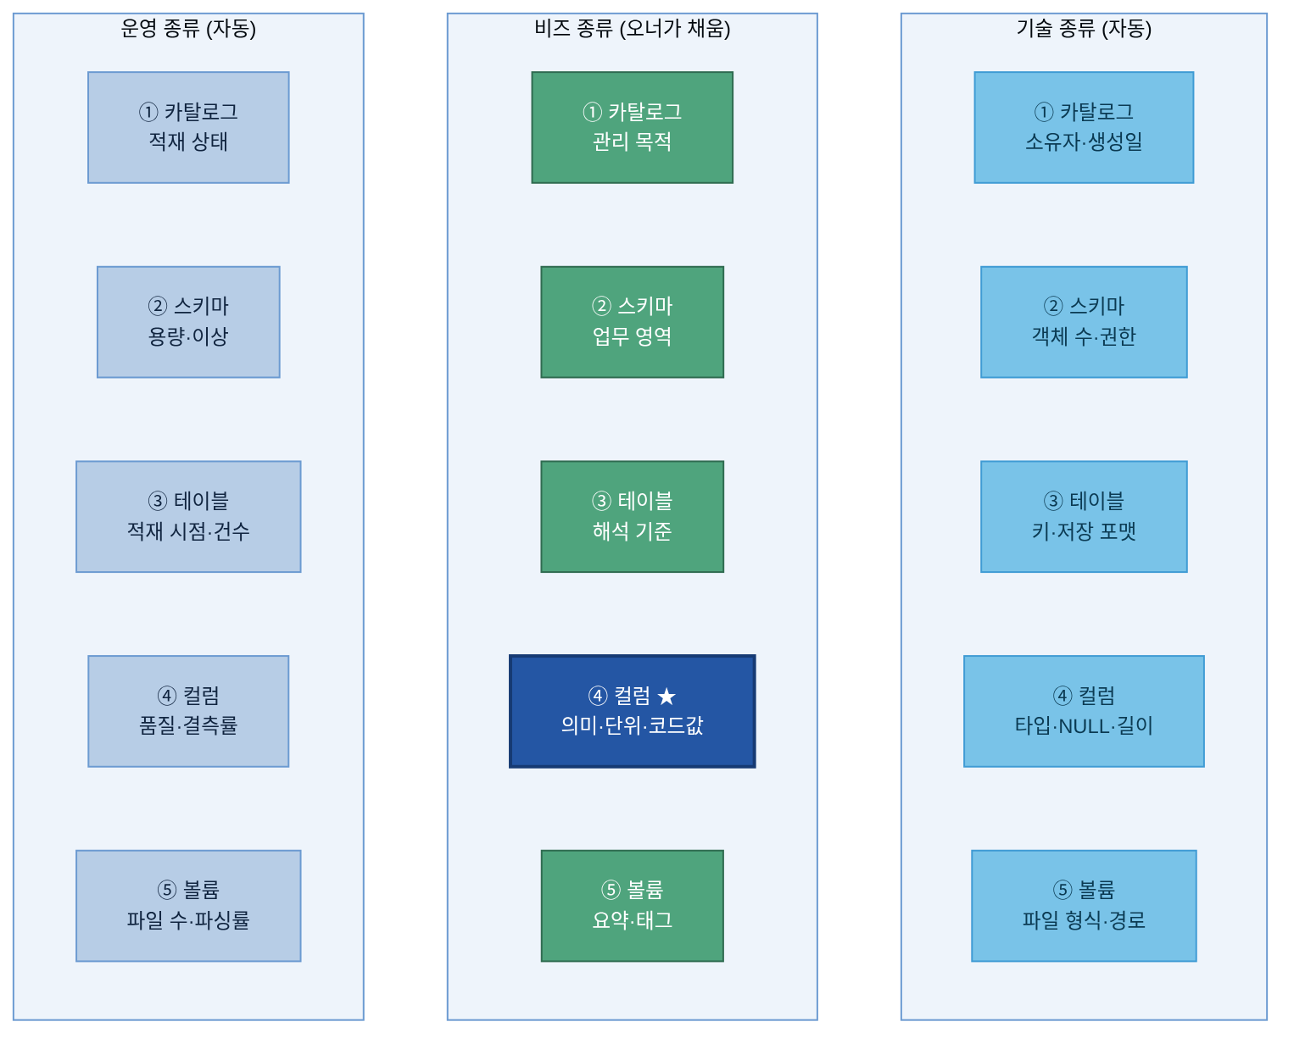

2.2 세 종류의 메타데이터 (기술 · 비즈 · 운영)
메타데이터는 시스템 관점(기술), 업무 관점(비즈), 상태 관점(운영) 세 종류로 나뉜다 — 채우는 주체와 방식이 다르므로, 종류를 구분하는 것이 작성 전략의 출발점이다.
i) 기술 메타데이터(Technical Metadata) — “어떻게 저장돼 있나”
데이터의 저장 구조·형식·생성 방식 등 시스템 관점의 속성이다. 컬럼 타입, NULL 허용 여부, 컬럼 순서, 저장 위치, 생성/변경 시각 등. 시스템에 의해 자동 생성·갱신되며 별도 수기 작성이 필요 없다 — 운영 관점에서는 “작성”이 아니라 “자동 수집이 정상으로 들어오는지” 를 관리한다.
예시: THK_AVG 컬럼의 타입 DECIMAL(5,2), NULL 불가, MES에서 생성, 2025-01-20 변경 — 모두 플랫폼이 자동 기록.
ii) 비즈 메타데이터(Business Metadata) — “업무적으로 무슨 뜻인가”
데이터가 비즈니스적으로 무엇을 의미하고 어떤 업무 맥락에서 쓰이는지를 설명한다. 컬럼 의미 설명(Comment), 단위, 집계 기준, 관련 도메인, 담당 부서 등. 업무 의미를 가장 잘 아는 현업 담당자가 직접 작성한다. 그렇기에 자동화가 가장 어렵고 메타데이터 작성 부담이 여기에 몰린다(§4.2에서 작성법을 깊게 다룬다).
예시: THK_AVG = “동박 두께 1초 측정의 30초 이동평균, 단위 ㎛, 목표 12±0.5”.
iii) 운영 메타데이터(Operational Metadata) — “지금 상태가 어떤가”
데이터의 생성·변경·활용 과정의 상태와 품질을 관리하는 정보다. 갱신 주기, 적재 시점, 데이터 건수 변화, 품질 지표, 접근 로그 등. 단일 시점이 아니라 시간에 따라 변하는 상태 정보이며, 파이프라인 로그·저장소 메타에서 자동 수집·계산한다. AI가 최신 데이터를 참조하는지, 파이프라인이 끊기지 않았는지 판단하는 근거가 된다.
예시: INSP_RESULT 마지막 적재 02:14, 어제 대비 건수 +1,240, 파싱 성공률 100%.
종류 | 설명 대상 | 대표 항목 | 작성 주체·방법 | 상세 예시 항목
기술(Technical) | 저장 구조·형식·생성 방식 | 컬럼 타입, NULL 여부, 저장 위치, 생성/변경 시각 | 자동 — 시스템 자동 수집 | 데이터 타입, NULL 여부, 컬럼 순서, 기본값, 문자 길이, 숫자 정밀도, 저장 포맷/경로, 생성자/변경자
비즈(Business) | 업무적 의미·활용 맥락 | 컬럼 의미, 단위·집계 기준, 도메인, 담당 부서 | 오너 — 현업 작성 | 컬럼 의미(Comment), 단위, 집계 대상·기간·포함조건, 계산 로직, 기준 시스템, 관련 도메인, 활용 시나리오, 담당 부서, Glossary 링크
운영(Operational) | 상태·품질(시간에 따라 변함) | 갱신 주기, 적재 시점, 건수, 품질 지표, 접근 로그 | 자동 — 시스템 자동 계산 | 갱신 주기, 마지막 적재 시각, 건수·증감, 파티션 상태, 의존 관계, 품질 점수, 파싱 성공률, 접근/사용 로그, 권한 변경 이력
용어 풀이 — NULL: 값이 비어 있음을 뜻하는 표시. “NULL 허용 여부”는 그 컬럼이 빈 값을 가질 수 있는지를 말한다.
세 종류의 작성 분담을 한눈에 보면 아래와 같다 — 플랫폼이 기술·운영을 자동으로 채우고, 사람(오너)은 비즈 메타만 작성하며, 그 결과물을 AI와 현업이 활용한다.
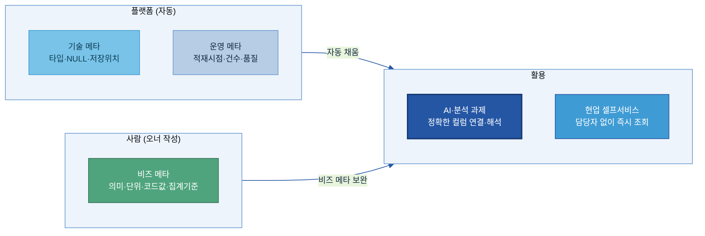

2.3 다섯 계층 (어디에 붙나)
메타데이터는 데이터 자산의 계층마다 붙는다 — 위에서 아래로 좁아지며, 컬럼 계층에 가장 상세하게 붙고, 표가 아닌 자산(문서·이미지)은 볼륨 단위로 관리한다.
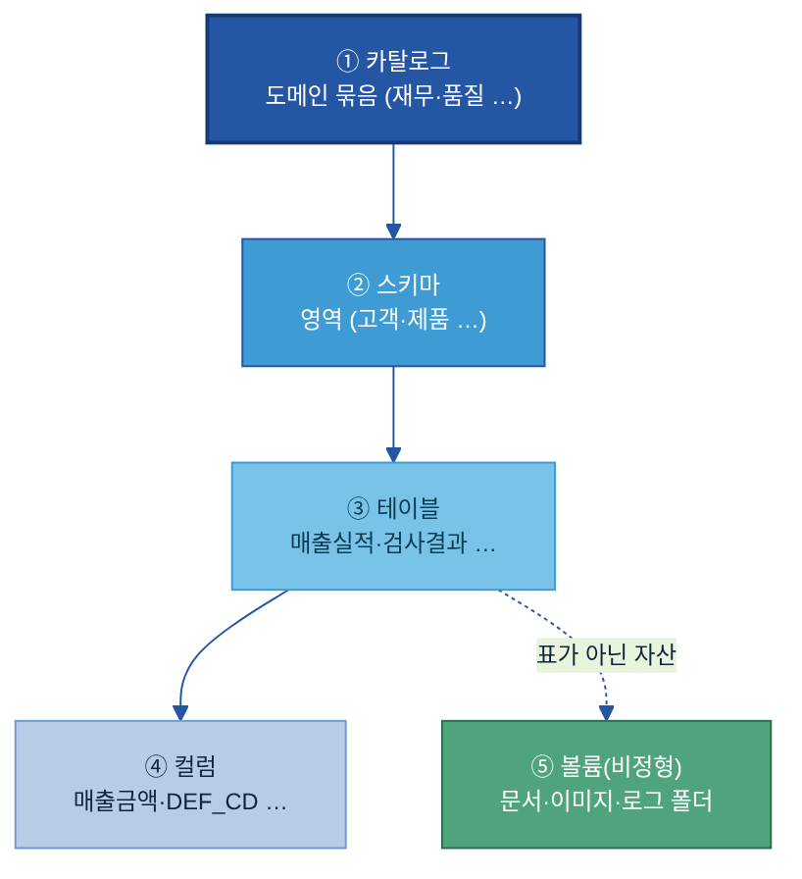
예시로 읽기: 매출 금액·수량(④ 컬럼)이 모여 매출실적(③ 테이블)이 되고, 매출·고객 테이블이 모여 영업(② 스키마), 그것이 재무(① 카탈로그)로 묶인다. 문서·이미지처럼 표가 아닌 자산은 ⑤ 볼륨 단위로 관리한다.
각 계층에서 관리하는 메타데이터의 초점이 다르다:
계층 | 메타데이터 초점 | 대표 항목 | 운영 메타 중점
① 카탈로그 | 도메인 묶음의 정체성·관리 상태 | 카탈로그명, 설명, 소유자, 포함 도메인 | 전체 설명 작성 상태, 활용 현황, 파이프라인 상태
② 스키마 | 영역의 범위·권한 | 스키마명, 설명, 객체 수, 권한 | 저장 용량, 권한 변경, 접근 이상 여부
③ 테이블 | 무엇을 담은 표인가 | 테이블명/유형, 설명, 키, 적재 시점, 건수 | 적재 시점, 건수 변화, 의존 관계, 파티션 상태
④ 컬럼 | 가장 상세 — 의미·타입·단위·코드 | 컬럼명, 타입, NULL, 의미(Comment), 단위, 코드값 | 품질 점수, 결측률
⑤ 볼륨(비정형) | 파일 단위 상태 | 볼륨명/유형, 저장 위치, 파일 수·용량, 수집·파싱 상태 | 파일 수, 저장 용량, 수집 상태, 파싱 성공률
정형 vs 비정형 운영 메타 초점: 정형은 적재·집계·조회 성능 중심, 비정형(볼륨)은 수집·파싱·저장 규모·AI 활용 가능성 중심으로 초점이 다르다.

2.4 항목 사전 — 대표 항목
자산에 붙이는 메타데이터 항목을 세 종류로 묶어 정리한 표다. 필수/선택은 최소 채울 항목, 작성 주체는 자동(플랫폼) / 오너(현업) / 보안으로 나뉜다.
이 표 보는 법: 자동 항목은 플랫폼이 자동으로 채우므로 사람은 확인만 한다. 실제로 사람이 직접 입력하는 항목은 오너와 보안 칸에 한정되며, 메타데이터 작성의 부담은 주로 비즈 메타에 집중된다.
기술 메타데이터 (대표 항목)
항목 | 쉬운 의미 | 예시값 | 필수/선택 | 작성 주체
데이터 타입 | 컬럼의 형식 | STRING / INT / DECIMAL(5,2) | 필수 | 자동
NULL 허용 여부 | 빈 값 가능 여부 | NO | 필수 | 자동
컬럼 순서 | 테이블 내 위치 | 3 | 선택 | 자동
저장 위치 | 실제 경로 | QMS.dbo.INSP_RESULT | 필수 | 자동
생성/변경 시각 | 언제 만들어/바뀌었나 | 2025-01-20 14:22 | 선택 | 자동
비즈 메타데이터 (대표 항목 — 사람이 채우는 핵심)
항목 | 쉬운 의미 | 예시값 | 필수/선택 | 작성 주체
컬럼 의미 설명(Comment) | 이 컬럼이 무엇인지 한 문장 | 계약 단가 기준 확정 매출 (납품·세금계산서 발행 건) | 필수 | 오너
단위 | 측정 단위 | ㎛ / 원 / EA | 필수 | 오너
집계 기준 | 대상·기간·포함조건 | 주문일 기준, 배송 완료 건만 | 선택 | 오너
관련 도메인 | 업무 영역 | 품질 | 필수 | 오너
담당 부서 | 의미를 책임지는 조직 | 품질보증팀 | 필수 | 오너
운영 메타데이터 (대표 항목)
항목 | 쉬운 의미 | 예시값 | 필수/선택 | 작성 주체
갱신 주기 | 얼마나 자주 갱신 | 일 1회 (야간 배치 02:00) | 필수 | 자동
적재 시점 | 마지막 적재 시각 | 2025-01-21 02:14 | 선택 | 자동
데이터 건수 | 행 수(변화 추적) | 1,284,553 | 선택 | 자동
품질 지표 | 완전성·정확성 | 94/100 (→ C-2) | 선택 | 자동
보안 등급 | 민감도 | 대외비 | 필수 | 보안
두산전자 완성 메타 카드 예시 (INSP_RESULT 테이블 + DEF_CD 컬럼):
세 종류 메타가 한 자산에 함께 붙은 모습. 자동은 플랫폼이, 오너·보안은 사람이 채운 칸이다.
════════════════════════════════════════════════════
[테이블] QMS.quality.INSP_RESULT
── 기술(자동) ─────────────────────────────────────
유형 : MANAGED 저장 포맷 : DELTA
소유자 : 품질보증팀(svc) 생성/변경 : 2025-01-20 14:22
── 비즈(오너) ─────────────────────────────────────
설명 : 동박 라인 일일 외관·전기검사 판정 결과(로트 단위)
활용 목적 : 결함 예측·클레임 분석
해석 유의 : 재검사 로트는 최종 판정만 적재(중간 판정 제외)
── 운영(자동) ─────────────────────────────────────
갱신 주기 : 일 1회(야간 배치 02:00) 최신성 기대 : D+1
적재 시점 : 2025-01-21 02:14 건수 : 1,284,553 (+1,240)
── 보안 ────────────────────────────────────────────
보안 등급 : 대외비 개인정보 : 없음 AI 활용 : 가명화 후 가능
══════════════════════════════════════════════════════
[컬럼] DEF_CD
── 기술(자동) ── 타입: STRING NULL: NO 순서: 3
── 비즈(오너) ── 설명: 품질 결함 유형 코드(외관검사 판정)
코드값: S01=스크래치 / P03=핀홀 / C02=컬
도메인: 품질 값 의미: code(집계 금지)
════════════════════════════════════════════════════

2.5 필드 설명서 — 이름만으론 모르는 데이터 풀이
AI와 사람이 똑같이 해석하도록 약어·코드·현장식 이름에는 자연어 설명(Comment) 과 코드값 풀이(Dictionary) 를 붙인다.
i) 컬럼 설명(Comment) — 컬럼이 담는 내용을 한 문장으로 적는다. 용어는 A-3 Glossary 표준 용어를 우선 사용하고, 없으면 Glossary에 먼저 등록 후 반영한다.
ii) 코드값 풀이(Dictionary) — 코드 컬럼은 값마다 뜻을 단다. 코드만 있고 풀이가 없으면 AI는 코드를 “의미 없는 문자열”로 본다.
두산전자 — 코드값 풀이 예시 (DEF_CD):
코드값 | 뜻
S01 | 스크래치 (표면 긁힘)
P03 | 핀홀 (미세 구멍)
C02 | 컬(Curl, 휨)
컬럼 설명: “품질 결함 유형 코드 — 외관검사에서 판정된 결함 종류. 값 정의는 코드값 풀이 참조.”
iii) 우수 예시 vs 미흡 예시
Before | After
DEF_CD (설명 없음) | “품질 결함 유형 코드 (외관검사 판정, S01=스크래치…)”
“결함 관련 값” | “최종 검사에서 판정된 대표 결함 1건의 유형 코드”
“코드” | “결함 유형 코드 (값별 풀이 명시)”
필수 작성 대상(엑셀 가이드 기준): ① 컬럼명이 약어·모호한 경우(의미 중심으로 풀이 + 검색 키워드 포함), ② 같은 의미 컬럼이 여러 곳에 있는 경우(동일 용어로 통일), ③ 비슷한 이름이 여러 개라 구분이 필요한 경우(산식·기준 시점·포함/제외 조건 차이를 명시).
iv) 테이블 수준 해석 기준 — 컬럼 설명만으론 안 풀리는 것
컬럼 단위의 설명만으로는 해당 테이블을 어떤 업무 규칙으로 해석해야 하는지와 어떤 함정이 있는지를 충분히 전달하기 어려우므로, 이를 별도로 기록하기 위해 두 가지 항목을 둔다.
항목 | 상세 | 예시
업무 규칙 해석 기준(business rule) | 값·지표를 해석할 때 적용할 업무 규칙 | “주문 기준 매출 = 주문일/주문상태 기준 집계 / 회계 기준 매출 = 매출인식일/전표 기준 집계”
해석 유의사항(caveat) | 규칙만으론 설명 안 되는 예외·한계·주의 | “내부 거래 포함 여부로 추정 매출이 공식 실적과 다를 수 있음 / 일부 법인 미연계로 공백 존재”
이 두 항목이 없으면 AI와 사용자가 같은 테이블을 보고도 다른 숫자를 답한다 — “왜 대시보드와 다르지?”의 대부분이 여기서 갈린다.

2.6 단위·기준일·집계 기준
숫자 컬럼에는 단위·기준 시점·집계 방식·기준 시스템을 메타데이터로 명시하여 AI가 단위·기준이 다른 값을 잘못 비교하지 않게 한다.
항목 | 필요 이유 | 예시
단위 | 단위 다른 값 혼동 방지 | 두께 ㎛, 금액 원(KRW), 수량 EA, 비율 %
기준 시점(기준일) | “언제 기준” 숫자인지 | 주문일 기준 vs 배송완료일 기준
집계 방식·계산 로직 | 같은 이름 다른 계산 방지 | 노무비 = 초과근무 포함, 최근 1년 평균
기준 시스템 | 어느 시스템 값이 원본인가 | 매출액 (SAP 기준)
예시 — 집계 기준이 없으면 생기는 오류: 원가 컬럼이 “재료비만”인지 “재료비+노무비+경비”인지 메타데이터에 없으면, AI가 A라인 원가(재료비만)와 B라인 원가(전부 합산)를 단순 비교해 “A라인이 훨씬 싸다”는 틀린 결론을 낸다. → 제조원가 = 직접재료비+노무비+제조경비, 월 마감 기준으로 명시하면 사라진다.
값의 “성격”을 표시하는 것도 중요하다. 더하면 되는 금액·수량과 더하면 안 되는 비율·코드를 구분하지 않으면 AI가 비율을 합산하는 실수를 한다(→ value_type 태그로 표시).

2.7 메타데이터 표준 양식과 버전 관리
“어떤 항목을 어떤 형식으로 채울지”를 정한 표준 스키마가 메타-메타데이터다 — 이것을 고정함으로써 자산마다 제각각 입력되는 것을 방지할 수 있다.
참고 — 정립된 표준: 메타데이터를 표준 레지스트리로 관리하는 개념은 ISO/IEC 11179[9], AI 학습용(ML-ready) 데이터셋 메타데이터 형식은 Croissant(MLCommons)[8], 공공 데이터 메타데이터 교환은 DCAT[10] 등으로 정립돼 있다. 본 가이드의 표준 스키마는 이들을 참고한다.
- 표준 스키마 정의: 종류별(기술/비즈/운영)·계층별로 필수/선택 항목, 형식, 허용값을 표로 정의한다. 이 표가 곧 “모든 자산이 따르는 양식”이 된다.
- 진화(항목 추가): 새 요구가 생기면(예: “AI 활용 가능 등급” 신설) 표준 스키마에 항목을 더한다. 기존 자산은 새 항목이 비어 있으므로 마이그레이션 계획이 필요하다 — ① 오너가 언제까지 채울지 기한을 정하고, ② 기한까지 미채운 자산은 카탈로그에 “미완성” 경고 표시를 붙여 AI·분석 과제가 미완성 메타를 그대로 인용하지 않게 한다. 예: AI 활용 가능 등급 항목 신설 → 3개월 내 오너 작성 목표 → 미작성 자산은 “AI 활용 등급 미정” 배지 표시.
- 버전 관리: 항목·형식이 바뀌면 스키마 버전을 올린다(v1.0 → v1.1). 기존 정의를 덮어쓰지 않고 이력을 보존한다 — 이전 버전에서 정의한 항목값은 그대로 유지하며, 변경 전 값을 별도 이력 테이블에 보관해 “언제, 무엇이, 왜 바뀌었는지” 추적할 수 있게 한다. 항목 삭제 시에도 실제 데이터에서 즉시 제거하지 않고 deprecated 상태로 표시한 뒤, 의존 과제가 없음을 확인 후 아카이브한다.
- 변경 기록: 비즈 메타 변경 시 변경 담당자·변경일·변경 사유를 함께 남겨, 무엇이 왜 바뀌었는지 추적 가능하게 한다. 예: DEF_CD 코드값 P03의 뜻이 “핀홀”에서 “미세핀홀(지름 0.1mm 미만)”으로 세분화된 경우 — 변경 전 정의를 이력으로 보존하고, 이전 데이터는 기존 정의 기준으로 읽어야 함을 메타데이터에 명시한다.
스키마 버전이 변경될 때의 흐름은 아래와 같다:

2.8 데이터 유형별 메타데이터 차이
정형·시계열·문서·이미지·영상은 챙겨야 할 메타데이터 항목이 다르다 — 유형을 먼저 가르고, 그 유형에 맞는 항목을 채운다.
메타데이터를 “모든 데이터에 동일한 항목”으로 채우려 하면, 시계열 데이터에는 정작 중요한 측정 주기가 누락되고 불필요한 항목이 대신 포함될 수 있으므로, 데이터 유형을 우선적으로 구분한다.
유형 구분 기준
기준 | 유형 | 예
구조 | 정형 / 비정형 | 테이블 vs 문서·이미지
내용 | 텍스트 / 멀티미디어 | 보고서 vs 사진·도면
시간 | 시계열 / 비시계열 | 센서 측정 vs 마스터 정보
유형별 핵심 메타데이터
유형 | 핵심 메타데이터 (이 유형만의 것) | 두산 예시 | 자동 수집 가능 여부
정형(테이블) | 컬럼·데이터 타입·코드값·키 관계(어느 컬럼이 어느 테이블과 이어지나) | 검사결과의 LOT_NO가 생산 테이블과 연결 | 기술·운영 자동 / 비즈(의미·코드값) 오너 작성
시계열(센서) | 기준 시각(Timestamp)·측정 단위·측정 주기·결측 구간·이상치 기준 | 동박 두께 1초 측정, ㎛, 결측 시 NULL | 기술(타입·주기) 자동 / 이상치 기준 오너 작성
문서 | 문서 유형·버전·최신본 식별(옛 버전 학습 방지)·작성일·작성자 | FMEA 보고서 v3가 최신본임을 표시 | 파일 속성 자동 / 최신본 여부·용도 오너 작성
이미지·도면 | 해상도·촬영/생성 맥락·연관 문서(도면이 단독 해석되게) | 결함 사진 + 촬영 라인·로트·연관 검사기록 | 해상도·형식 자동 / 맥락·연관 문서 오너 작성
영상·음성 | 길이·프레임(FPS)·구간 표시(정상/이상) | 설비 가동 영상의 이상 발생 구간 태그 | 길이·FPS 자동 / 구간 태그(정상/이상) 오너 작성
볼륨(이메일 첨부) | 제목·송수신자·수신일·요약·태그·분류(AI 자동 추출 후 메타로 등록) | 경쟁사 CCL 동향 메일: entities=삼성전자,Isola, urgency=High | 수신일·발신자 자동 / 요약·엔티티는 B-1 전처리 후 메타 등록
용어 풀이 — FPS: Frames Per Second, 영상 1초당 프레임 수. 구간을 시각으로 가리키려면 FPS가 필요하다. 용어 풀이 — 키 관계: 한 테이블의 컬럼이 다른 테이블의 행과 연결되는 고리(예: LOT_NO로 검사결과와 생산이력을 잇는다). AI가 데이터를 조인(결합)하려면 이 관계 정보가 필요하다.
볼륨(이메일 첨부) 비즈 메타 상세: 제목·송수신자·수신일(필수 — 시스템 자동)에 더해, B-1 전처리·B-2가 추출한 content_summary(본문 요약), entities(언급된 고객사·제품), urgency(High/Med/Low), biz_category(고객사 관련/경쟁사 실적…)를 메타 항목으로 등록한다. → AI가 “경쟁사 CCL 동향 메일 찾아줘”에 답할 수 있게 된다. A-2는 그 결과를 어떤 메타 항목으로 둘지를 정한다.
경계: 라벨·주석을 어떻게 다는가(분류 체계 설계·작업자 합의·품질관리)는 B-2 데이터 해설·주석의 영역이다. A-2는 “이 자산에 어떤 속성 항목을 둘지”까지 다룬다.

3. When — 어디부터 하나 (정비 우선순위)
메타데이터는 기본적으로 모든 자산에 필요하지만, 한 번에 다 채우지 않는다. 이 장은 무엇부터 정비할지 우선순위를 정하고(3.1), 그중 사람이 직접 채울 부분과 시스템이 자동으로 채울 부분을 나눈다(3.2). 나아가 그 사람 몫의 비즈 메타조차 AI가 초안을 채우는 방향을 본다(3.3).

3.1 정비 우선 대상
메타데이터는 모든 데이터 자산을 대상으로 구축하는 것이 원칙이다. 다만 전 자산을 한 번에 정비하기보다, AI 과제에서 우선 활용하는 데이터와 설명이 누락되었거나 단위·기준이 일관되지 않은 데이터부터 우선적으로 정비해 점진적으로 확대한다.
우선순위 | 대상 | 이유
1순위 | AI/분석 과제가 당장 쓰는 테이블·컬럼 | 효과가 바로 보임
2순위 | 약어·코드 컬럼, 단위 불명 수치 컬럼 | 오해석 위험이 큼
3순위 | 여러 부서가 공유하는 핵심 마스터·실적 | 파급 효과 큼
후순위 | 사용 빈도 낮은 임시·백업 자산 | 비용 대비 효과 낮음
두산전자 예시: 동박 결함 예측 과제가 쓰는 INSP_RESULT·PROD_LOG의 컬럼부터 비즈 메타를 채우고, 잘 안 쓰는 레거시 백업 테이블은 뒤로 미룬다.

3.2 자동으로 모으고, 사람은 검수만
기술·운영·보안 메타는 시스템이 자동으로 채우고, 사람은 비즈·AI 메타(의미·단위·집계)만 보완하므로, “모두 작성한다” 보다는 “빈 칸을 보완한다” 라는 원칙으로 운영한다.
이 분담이 메타데이터 운영의 핵심이다. 만약 모든 항목을 사람이 직접 작성하면 운영이 정체될 수 있다. 자동으로 채울 수 있는 80%(기술·운영)는 플랫폼에 맡기고, 사람은 자동화가 어려운 20%(의미·단위·집계)에만 집중한다.

3.3 AI가 비즈 메타 초안을 채운다
자동화가 어렵다던 비즈 메타(설명·태그)마저, 이제 AI가 데이터의 맥락을 읽어 초안을 만들어 준다. 사람이 하는 일이 “백지에서 쓰기”에서 “AI 초안을 검수·승인하기”로 줄어든다 — 일부만 사람이 손대면 나머지는 AI가 채운다.
AI 기반 메타데이터 자동 생성은 다음 흐름으로 돈다.
입력 컨텍스트 수집(스키마·샘플값·파일명·업무 용어·활용 이력) → 메타데이터 초안 생성(컬럼 설명·태그·활용 예시·용어 매핑) → 품질 규칙 검증(필수값·최소 길이·중복 문구·표준 용어·허용값) → 현업 검수·승인(오너 검토·수정·승인) → 카탈로그 반영(검색 인덱스·의미 기반 검색 개선).
예시 (DEF_CD 설명 자동 생성): AI가 컬럼명·코드 분포·연관 테이블을 보고 “품질 결함 유형 코드(외관검사 판정) — S01=스크래치…”라는 초안을 제시 → 품질보증팀 오너는 표현만 다듬어 승인한다. 백지에서 쓰는 대신 맞는지 확인만 하면 된다.
사람이 끝까지 쥐는 것: AI가 초안을 채워도 의미가 맞는지·기준이 옳은지·책임은 누구인지의 최종 판단은 사람이 한다. AI는 초안 작성자, 사람은 검수·승인자다.

4. How — 어떻게 준비·운영하나
이 장은 메타데이터를 실제로 어떻게 수집·작성·검수하고 운영하는지를 다룬다. 자동 수집을 연결한 뒤 우선 대상부터 비즈 메타를 채우고(4.1 ~ 4.3), 정합성을 점검해 등록하며 갱신·역할을 정한다(4.4 ~ 4.5). 솔루션 상세 내용은 5장 Tech Stack에서 비교한다.

4.1 구축 절차
자동 수집을 먼저 연결하고, 우선 대상부터 유형별 설명·단위를 보완한 뒤, 규칙으로 정합성을 검증해 등록한다.
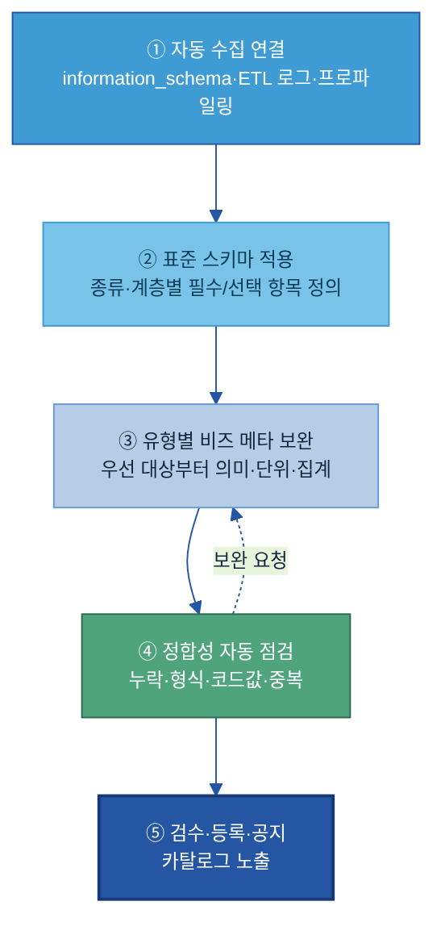
- 자동 수집 연결 — 플랫폼 information_schema·ETL 로그·데이터 프로파일링에서 기술·운영 메타를 수집한다.
- 표준 스키마 적용 — §2.7의 표준 양식(필수/선택·형식·허용값)을 전 자산에 적용한다.
- 유형별 비즈 메타 보완 — 정비 우선 대상(§3.1)부터 컬럼 의미·단위·집계·코드값을 채운다. AI가 맥락을 읽어 설명·태그 초안을 만들고, 현업은 이를 검수·승인·보완한다(§3.3).
- 정합성 자동 점검 — §4.4 규칙으로 누락·형식·코드값·중복을 자동 점검한다.
- 검수·등록·공지 — 스튜워드 검수 통과분을 등록하고 카탈로그에 노출, 관련자에게 공지한다.
예시로 따라가기 (DEF_CD 컬럼): ① 플랫폼이 INSP_RESULT.DEF_CD의 타입(STRING)·NULL·생성 시각을 자동 기록 → ② 정합성 점검이 “약어인데 의미 설명·코드값 풀이가 비었음”을 표시 → ③ 품질보증팀 오너가 컬럼 설명(“품질 결함 유형 코드”)과 코드값 풀이(S01=스크래치…)를 작성(표준 용어는 Glossary 확인) → ④ 스튜워드가 표준 용어·중복·보안을 검토 후 등록·카탈로그 노출 → ⑤ 결함 예측 Agent가 “핀홀 불량 추이”를 물으면 DEF_CD='P03'을 정확히 연결. 컬럼 하나가 AI가 쓰는 자산이 되기까지의 흐름이다.
용어 풀이 — 데이터 프로파일링(Data Profiling): 데이터를 자동 분석해 값 분포·결측률·고유값 등을 파악하는 작업. 여기서 나온 결과가 운영 메타(품질·건수 등)의 재료가 된다.

4.2 비즈 메타 작성 — 좋은 예 vs 나쁜 예
비즈 메타는 무엇을·어떤 기준으로 집계했는지가 드러나도록, 핵심 키워드 중심으로 1~2문장 내로 작성한다.
작성 기본 원칙 3가지:
- 무엇을·어떤 기준으로 집계했는지 드러나게 — 명확한 핵심 정보 중심.
- 핵심 키워드 중심, 1~2문장 이내 — 길게 서술하지 않는다.
- 모호어 금지 — 해석이 불분명한 정성 표현 대신 정량 기준.
항목 | Before | After | 교정 사유
매출 컬럼 | 기준일 기준 매출액 | 주문일 기준 확정 매출액 (배송 완료 건만 포함) | “무엇을·어떤 조건” 명시
긴 서술 | 여러 매출 관련 데이터 중 하나로, 계약 조건을 바탕으로 실제 납품이… | 계약 단가 기준 확정 매출 (납품 완료·세금계산서 발행 건) | 핵심 키워드 중심, 1~2문장
원가 변동 | 최근 원가 변동 | 최근 3개월 기준 제품별 제조원가 변동 금액 | 모호어를 정량 기준으로
금지 표현: 일부 · 대략 · 주요 · 관련 · 상세 · 최근 — 사람마다 다르게 해석할 수 있으므로 측정 기준이 분명한 정량 표현으로 바꾼다.
Comment 작성 규칙: ① 한 문장으로, ② 표준 용어(Glossary) 우선·없으면 Glossary에 먼저 등록, ③ 부가정보(시스템/기준/단위)는 괄호로 — 매출액 (SAP 기준), ④ 날짜는 형식 병기 — YYYY-MM-DD, ⑤ 한 테이블 안에서 같은 개념은 같은 용어로(예: “COGS/매출원가/제품원가” 혼용 금지).
유사 데이터 참조 원칙 (작성 전 필수): 새로 쓰기 전에 카탈로그에서 유사 컬럼·테이블을 먼저 검색한다(키워드 예: “매출손익”, “미출고 잔량”, “거래처별 단가”). 유사 비즈 메타가 있으면 같은 용어·설명 구조를 참고해 표류를 막는다. 반대로 같은 테이블 안에 이름이 비슷하지만 의미가 다른 컬럼이 있으면 산식·기준 시점·포함/제외 조건의 차이를 명확히 써서 혼동을 막는다.
비즈 메타 작성·등록 6단계(엑셀 흡수): ① 사전 조사(카탈로그에서 유사 컬럼·Glossary 용어 확인) → ② 초안 작성(의미·집계 기준·단위) → ③ 1차 자체 점검(모호어 제거·용어 통일) → ④ 등록 요청(현업→관리자) → ⑤ 2차 검토(표준 용어·형식·중복·보안 → 등록/반려) → ⑥ 등록·공지.
비즈 메타를 빠짐없이 뽑으려면: 과제(Goal)를 관점→구성요소→핵심동인→계산기준→관리항목으로 쪼개면 어떤 컬럼에 어떤 비즈 메타를 붙일지 중복·누락 없이 도출된다.

4.3 실제로 어디서 채우나 — 플랫폼 매핑
기술·운영 메타는 플랫폼이 이미 보관하는 시스템 메타데이터에서 끌어온다 — 사람이 새로 작성하는 것이 아니다.
- Databricks(Unity Catalog): information_schema(카탈로그→스키마→테이블→컬럼 계층의 이름·타입·소유자·생성/변경 시각)에서 기술·운영 메타를 자동 수집한다[7]. 컬럼 의미는 comment, 분류는 태그로 보탠다.
- 타 플랫폼 매핑: Snowflake·BigQuery·SAP 등도 동일 성격의 시스템 카탈로그(INFORMATION_SCHEMA 등)를 제공한다. 본 가이드 항목을 각 플랫폼 필드에 매핑만 하면 동일하게 적용된다.
본 가이드 항목 | Databricks | Snowflake/BigQuery
데이터 타입 | information_schema.columns.data_type | INFORMATION_SCHEMA.COLUMNS
NULL 여부 | is_nullable | IS_NULLABLE
컬럼 설명 | comment | COMMENT / description
소유자·생성시각 | information_schema.tables | 동일 성격 뷰
- 비정형(볼륨): 플랫폼의 파일 메타데이터 조회 인터페이스로 파일 수·용량·형식·수집/파싱 상태를 정형화해 운영 메타로 관리한다(초기 전체 스캔 → 이후 정기·증분 스캔).

4.4 정합성 자동 점검
사람이 일일이 보지 않고 규칙으로 필수 항목 누락·형식 오류·코드값 유효성·중복을 자동 점검한다.
점검 항목 | 상제 | 조치
필수 항목 누락 | 의미·단위·오너가 빈 컬럼 | 작성 요청 알림
형식 오류 | 날짜·단위 형식 불일치 | 표준 형식으로 교정
코드값 유효성 | 코드 Dictionary에 없는 값 | 코드 추가 또는 데이터 오류 확인
중복·충돌 | 같은 의미 다른 용어 / 같은 용어 다른 의미 | 용어 통일·구분 서술
운영 메타 모니터링 점검 (담당자 정기 확인): 위가 메타데이터 자체의 정합성이라면, 운영 메타는 데이터의 상태를 지켜본다. 담당자는 운영 메타를 근거로 다음을 정기 점검한다.
점검 항목 | 상세 | 조치
갱신 정상 여부 | 수집·적재 실패·지연 | 파이프라인 원인 추적
이상 징후 | 급격한 건수 감소, 저장 용량 급증, 파싱 실패율 증가 | 데이터 오류·중단 확인
미활용 자산 식별 | 최근 N일 조회 0, 활용도 대비 비용 과다 | 정리·아카이브 후보
AI 활용 경고 | 최신성 미달·품질 저하 자산을 AI가 참조 | 활용 제한·경고 플래그
운영 메타가 “이 데이터를 지금 믿고 써도 되는지”의 근거가 된다 — AI가 끊긴 파이프라인의 옛 데이터를 참조하지 않도록 막는다.

4.5 운영 — 갱신·승인과 역할
구조·정책·조직이 바뀌면 메타데이터를 갱신하고, 비즈 메타는 오너 작성 → 관리 담당자 검수 → 등록 흐름을 거친다.
즉시 갱신 트리거:
트리거 | 예 | 영향받는 메타 | 알림 방식 | 오너 확인 기한 | 미확인 시 조치
구조 변경 | 컬럼 추가/삭제/타입 변경 | 기술(자동) + 비즈(의미 재확인) | 플랫폼 자동 알림 → 오너 이메일/슬랙 | 5영업일 이내 | 카탈로그에 “의미 미확인” 경고 배지 표시
업무 정책 변경 | 집계·계산 방식 변경 | 비즈(집계 기준) | 정책 담당자가 오너에게 직접 공지 | 10영업일 이내 | 스튜워드가 임시 “검토 중” 상태로 변경
조직 변경 | 담당 부서·책임자 변경 | 비즈(담당 부서) | HR 시스템 연동 또는 수동 공지 | 인수인계 완료 시 | 신규 오너 미지정 자산 리스트 거버넌스 보고
기술 메타는 구조 변경 시 자동 반영되지만, 비즈 메타는 자동으로 바뀌지 않는다 — 그래서 구조 변경 시 “의미 재확인” 알림이 오너에게 가야 한다. 변경은 기존 정의를 덮어쓰지 않고 변경 담당자·변경일·변경 사유와 함께 이력으로 남긴다.
역할별 책임:
역할 | 메타데이터에서 하는 일 | 주로 다루는 종류
데이터 오너 / 현업 담당자 | 담당 자산의 컬럼 의미·단위·집계 기준 작성, 변경 시 갱신 | 비즈 메타
데이터 스튜워드 / 관리 조직 | 메타데이터 표준 스키마 정의, 작성 검수(표준 용어·중복·보안), 등록 승인 | 검수·표준
데이터 플랫폼 / IT | 기술·운영 메타 자동 수집 파이프라인 구축·운영(information_schema 등) | 자동 기술·운영 메타
AI/Data 거버넌스 | 메타데이터 정책·필수 항목·버전 관리 기준 수립 | 정책

5. Tech Stack — 솔루션 검토
2층 연결: 솔루션을 묶어서 평가·선정하려면 → Tech Stack 비교 정본. 아래는 메타데이터 관점의 기능 비교(1층)다.
메타데이터는 별도 솔루션을 새로 들이기보다 카탈로그·거버넌스 솔루션이 함께 관리하는 경우가 많다(A-1 카탈로그와 같은 플랫폼인 경우가 흔하다). 그래서 메타데이터 관점에서는 자동 수집(커넥터)·비즈 메타 작성 UI·검수 워크플로·버전 관리 기능이 충분한지를 본다.
이미 단일 데이터 플랫폼(예: Databricks)을 쓰고 있다면, 그 플랫폼에 내장된 메타스토어(예: Databricks Unity Catalog[4])를 먼저 검토할 만하다. information_schema 기반 기술·운영 메타 자동 수집에 태그·Comment·용어집 연계까지 더해, 카탈로그(A-1)·용어집(A-3)과 동일 제품으로 메타데이터를 한 곳에서 관리할 수 있기 때문이다(2층 정본의 통합 거버넌스 묶음 참조). 반대로 멀티 플랫폼이거나 비즈 메타 작성·승인 워크플로가 핵심이면 전용 카탈로그·거버넌스(Collibra·Purview·Atlan)가 더 맞을 수 있다. 특정 제품을 단정적 1순위로 두기보다, 우리 환경(원천·운영 형태·보안)에 맞는지를 PoC로 확인해 고른다.

5.1 도구 유형
도구 유형 | 메타데이터 관점 기능 초점 | 예 (공식 페이지) | 강점 | 유의점
통합 카탈로그·거버넌스 | 자동 수집 + 비즈 메타 작성·승인 워크플로 + Glossary 연계 | Collibra[1], Microsoft Purview[2], Atlan[3] | 비즈 메타 작성·승인 워크플로·Glossary 통합이 강함 | 도입·운영 비용, 우리 원천 커넥터 적합성 PoC 필요
플랫폼 내장 메타스토어 | information_schema 자동 제공, 태그·Comment | Databricks Unity Catalog[4] | information_schema 자동·태그·Comment 즉시 사용 | 플랫폼 종속, 멀티 플랫폼 환경은 통합 카탈로그 보완 필요
오픈소스 | 수집·계보·필드 설명·프로파일링 | DataHub[5], OpenMetadata[6] | 커스터마이즈·비용 이점, 활발한 커넥터 | 자체 운영·유지보수 역량 필요
기능·지원 범위·가격은 변동되므로 도입 검토 시 공식 문서·PoC로 확인한다(단정 금지).

5.2 선정 기준
솔루션을 고를 때는 메타데이터 관점에서 다음 여섯 축을 가중 평가한다 — 핵심은 “자동 수집이 얼마나 되고, 사람이 비즈 메타를 실제로 쉽게 쓸 수 있는가”다.
평가 축 | 평가 항목 | 중요한 이유
자동 수집 커버리지 | 우리 원천(SAP·MES·QMS·SharePoint) 커넥터 보유 | 자동화 비율이 작성 부담을 좌우
비즈 메타 작성 UX | 현업이 쉽게 Comment·단위·코드값 입력·검수 | 작성이 실제로 돌아가는가
Glossary·태그 연동 | 표준 용어·표준값 목록 연계 | 용어 표류·자유입력 방지
버전·이력 관리 | 스키마 변경 시 버전·변경 이력 보존 | §2.7 메타스키마 진화 지원
계보·품질 연계 | C-2·C-3 포인터 연동 | 인접 주제와 단절 방지
운영 형태·비용 | SaaS/온프렘, 폐쇄망 지원 | 제조 보안 환경 적합성

6. Where — 다른 주제와의 관계
메타데이터는 자산의 속성만 담는다 — 소재(A-1)·용어 뜻(A-3)·개념 관계(B-3)·흐름(C-3)·품질 측정(C-2)은 인접 주제가 맡고, 메타데이터는 그것들과 연결된다.
인접 주제 | A-2와의 경계
A-1 카탈로그 | 카탈로그=소재·재사용 요약 신호 / A-2=컬럼·코드값 상세 속성. 메타데이터가 카탈로그 등록 항목의 내용을 채운다
A-3 Glossary | Glossary=용어의 표준 뜻(단어) / A-2=그 용어로 자산 속성 기술. 비즈 메타는 Glossary 용어를 가져다 쓴다
B-2 데이터 해설·주석 | A-2=어떤 속성 항목을 둘지 / B-2=라벨·주석을 어떻게 다는지(분류체계·합의)
B-3 온톨로지 | A-2=자산 단위 속성(이 컬럼은 무엇) / B-3=개념 간 관계(결함과 공정의 관계)
C-2 품질 · C-3 Lineage | A-2=품질 점수·계보를 포인터로 참조 / 측정·추적 자체는 C-2·C-3

참고자료 (References)
표준·도구의 기능·지원 범위·가격은 변동되므로 도입 검토 시 공식 문서·PoC로 확인한다.
도구·플랫폼
[1] Collibra — https://www.collibra.com
[2] Microsoft Purview — https://learn.microsoft.com/azure/purview/
[3] Atlan — https://atlan.com
[4] Databricks Unity Catalog — https://www.databricks.com/product/unity-catalog
[5] DataHub — https://datahub.com/
[6] OpenMetadata — https://open-metadata.org/
[7] Databricks, Information schema (SQL reference) — “privilege-aware, self-describing API for accessing catalog metadata”; 카탈로그·스키마·테이블·컬럼 메타데이터 제공. https://docs.databricks.com/aws/en/sql/language-manual/sql-ref-information-schema (검증 2026-06-19, 라이브).
표준·형식
[8] MLCommons, Croissant: A Metadata Format for ML-Ready Datasets (2024) — train/test split·Responsible AI 문서를 포함하는 ML 데이터셋 메타데이터 형식. https://arxiv.org/html/2403.19546v1 (검증 2026-06-19, 라이브).
[9] ISO/IEC 11179 — Metadata registries — 조직의 메타데이터를 레지스트리로 표준 표현하는 국제 표준. https://en.wikipedia.org/wiki/ISO/IEC_11179 (검증 2026-06-19).
[10] DCAT-US Schema (data.gov) — 데이터셋·API 목록을 위한 공공 메타데이터 스키마. https://resources.data.gov/resources/dcat-us/ (검증 2026-06-19).
입력 자료
두산 「Meta Tag 운영 가이드(Template)」 — 기술/비즈/운영 메타 작성 가이드·비즈 인자도출 프레임워크 (사내 자료, 기존 매뉴얼 작성본/)

